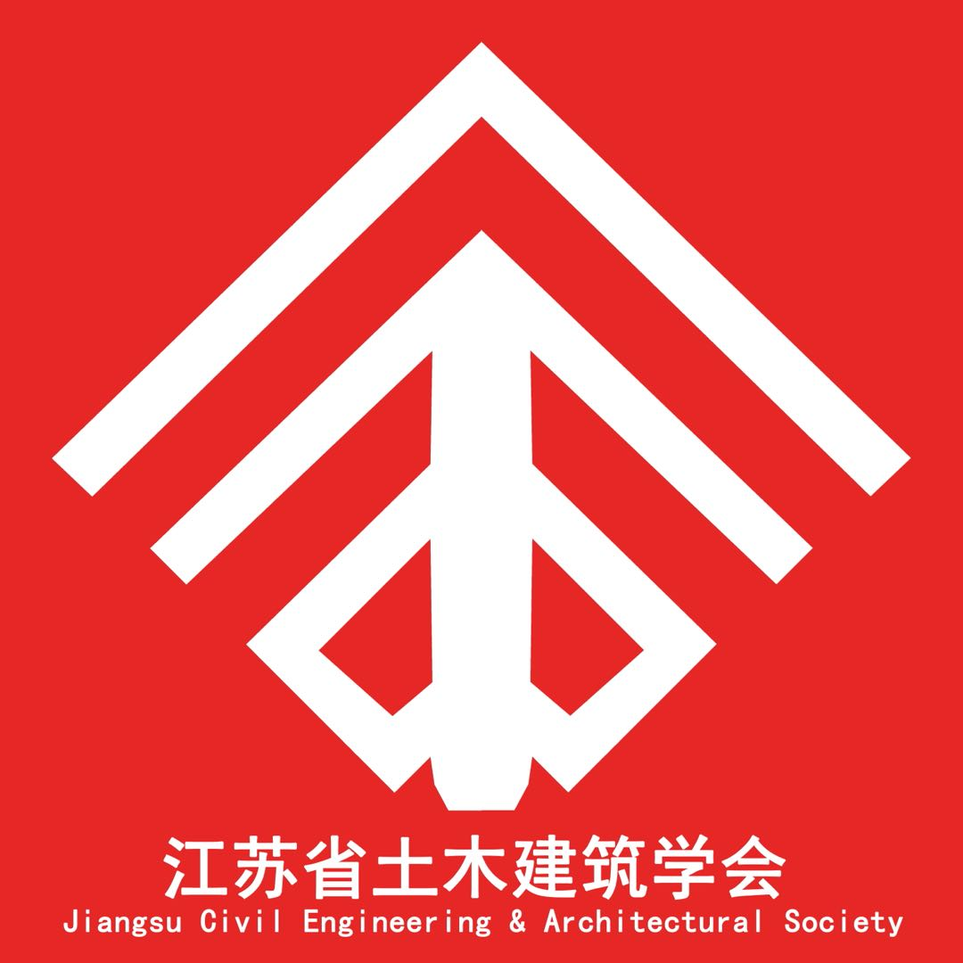

第九届“江苏省大学生工程管理创新、创业与实践竞赛”
（作品竞赛复赛）

作品名称：
参赛作品类型：
作品编号：
作品制作日期：

（以下信息在匿名本中删除）
参加团队名称：
队员姓名：
指导教师姓名：
报送学校：
作品竞赛复赛作品提交说明：（提交作品时，此页删除）
- 作品类型从“论文类”、“调查报告类”、“设计作品类”、“策划方案类”、“建筑信息模型作品类”中选择一项填写。
- 作品类型码：论文类－A；调查报告类－B；设计作品类－C；策划方案类－D。
- 作品编号由组委会填写。
- 每件复赛作品限A4纸版面10页以内（不包括封面，决赛时篇幅可大于10页），正文字体不得小于5号字。
- 正文内不得出现报送学校、参加团队、队员及指导老师名称或姓名。
- 以电子文件形式提交。提交两份，一份为署名本，一份为匿名本（封面中应删除相关信息，见封面模板）。电子文件一律为PDF格式。
- 署名本文件名一律按下以规则命名：（作品类型码）＋学校名＋《作品名》（署名本）。匿名本文件名一律按下以规则命名：（作品类型码）＋学校名＋《作品名》（匿名本）。文件名规则中的标点符号请保留。

